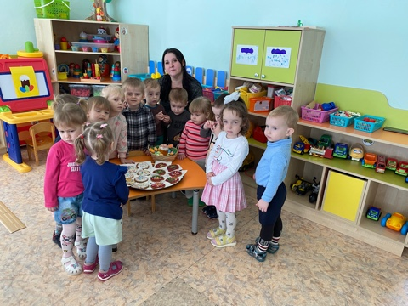
Пасхальная неделя в первой младшей группе.
Праздник Пасхи является самым светлым праздником в году. Он приносит нам веру, надежду и, конечно, любовь. В период Пасхальной недели с 17-21 апреля 2023г. дети первой младшей группы «Кроха» готовились к Пасхальной акции - украсили пасхальные печения, рисовали и лепили цыплят, которые символизируют праздник Пасхи. Слушали песенки в исполнении детей о Светлой Пасхе. Рассматривали муляжи окрашенных яиц и Пасхального кулича.. Вместе с воспитателем Костенко Е. Г. малыши украсили специальной глазурью и разноцветными присыпками, приобретенное печенье. Все детишки были очень увлечены этой деятельностью и вложили частичку своей души. Всё получилось ярким, аппетитным и праздничным! Все пасхальные печения были красиво упакованы воспитателем Фрикиной Е.Н. и младшим воспитателем Чернятиной Т. В. и предложены для приобретения родителям нашей группы, а вырученные средства пойдут в поддержку участникам СВО. Делаем добро вместе!!!
